

Paraíso domicilies tool

Análisis del sistema

<Versión 0.1>

Ficha del documento

|  |  |
| --- | --- |
| Paraíso domicilies tool | Versión: <0.1> |
| Análisis del sistema | Date: <15/06/2017> |
| DCAS_Analisis_del_sistema.docx | |

Revisión Histórica

|  |  |  |  |
| --- | --- | --- | --- |
| Versión | Date | Descripción | Autor |
| 0.1 | 15/06/2017 | Primera Revisión | William Gil  John Rodríguez  Daniel Reyes |

|  |  |
| --- | --- |
| Paraíso domicilies tool | Versión: <0.1> |
| Análisis del sistema | Date: <15/06/2017> |
| DCAS_Analisis_del_sistema.docx | |

Tabla de Contenido

1. Introducción 4

1.1 Objetivo 4

1. Diagramas de clases 4

2.1 Descripción 4

2.2 Selección de productos 4

2.3 Información del producto 5

2.4 Búsqueda de productos 5

2.5 Carro de compras 6

2.6 Formulario confirmación compra 7

2.7 Código de verificación 7

2.8 Diagrama de clases del sistema 8

3. Matrices de trazabilidad (técnicas) 8

3.1 Descripción 8

3.2 Documentos del sistema 8

3.3 Mockups 10

3.4 Casos de uso y especificaciones 11

3.5 Diagramas de secuencia 13

3.6 Flujos 14

3.7 Formatos 15

3.8 Páginas Blancas 16

3.9 Presentaciones 17

4. Matriz de trazabilidad (Casos de uso) 18

4.1 Descripción 18

4.2 Matriz 18

5. Conclusiones 19

6. Referencias 19

1. Introducción

El presente documento tiene por finalidad mostrar cada diagrama de clases que compone el sistema, para cada mockup existe un diagrama de clases y a su vez todos componen el diagrama de clases general o del sistema.

En el documento se mostraran las matrices de trazabilidad que pretenden abarcar todo el desarrollo de los diferentes documentos del proyecto.

Existe una matriz de trazabilidad que pretende comparar los casos de uso para verificar la similitud que existen entre ellos.

* 1. Objetivo

Analizar cada uno de los diagramas de clases que componen el sistema y forman el diagrama general, además de determinar las diferentes matrices de trazabilidad que muestran el progreso del proyecto.

1. Diagramas de clases

A continuación se presentaran cada uno de los diagramas de clases que permiten verificar la organización del sistema.

* 1. Descripción

Los diagramas de clases están divididos para los diferentes Mockups, en consecuencia existe un diagrama de clases para cada mockup, y como todos los mockup hacen parte del mismo sistema, al final de presentar cada diagrama de clases de manera individual se presentara un diagrama de clases que los compone a todos que presenta el comportamiento interno del sistema.

* 1. Selección de productos

A continuación se presenta el diagrama de clases selección del producto que muestra el funcionamiento interno del sistema para el mockup Selección de productos (ver documento [1]).

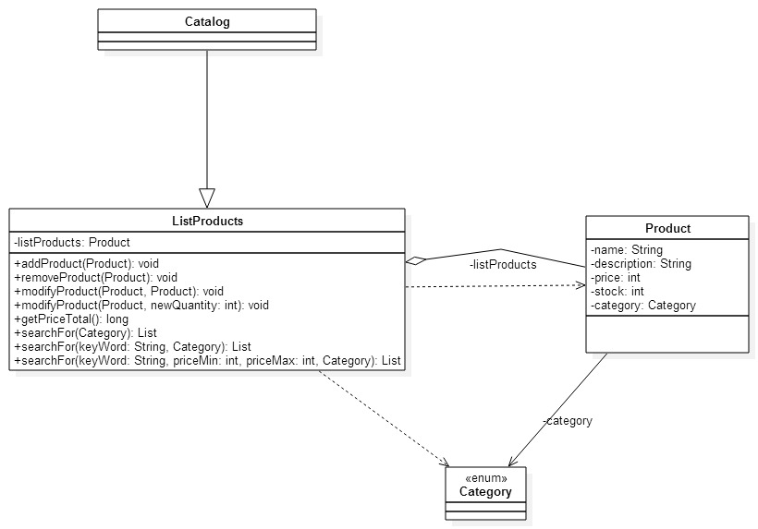

* 1. Información del producto

A continuación se presenta el diagrama de clases Información del producto que muestra el funcionamiento interno del sistema para el mockup Información del producto (ver documento [2]).

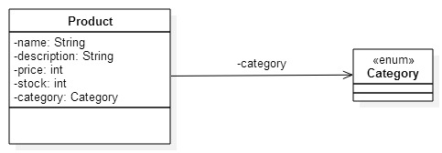

* 1. Búsqueda de productos

A continuación se presenta el diagrama de clases 2.4 Búsqueda de productos que muestra el funcionamiento interno del sistema para el mockup Búsqueda de productos (ver documento [3]).



* 1. Carro de compras

A continuación se presenta el diagrama de clases 2.5 Carro de compras que muestra el funcionamiento interno del sistema para el mockup Carro de compras (ver documento [4]).

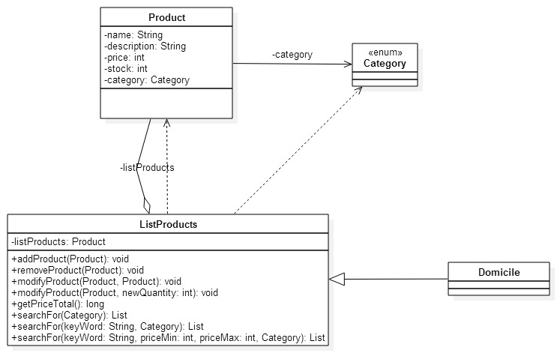

* 1. Formulario confirmación compra

A continuación se presenta el diagrama de clases 2.6 Formulario confirmación compra que muestra el funcionamiento interno del sistema para el mockup Formulario confirmación compra (ver documento [5]).

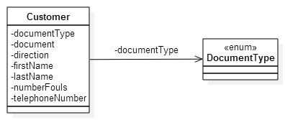

* 1. Código de verificación

A continuación se presenta el diagrama de clases 2.7 Código de verificación que muestra el funcionamiento interno del sistema para el mockup Código de verificación (ver documento [6]).

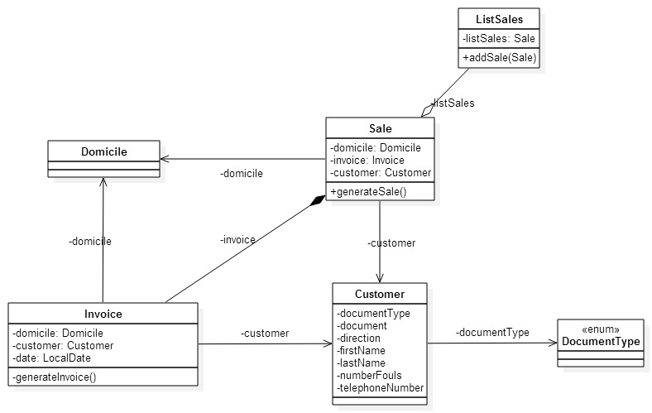

* 1. Diagrama de clases del sistema

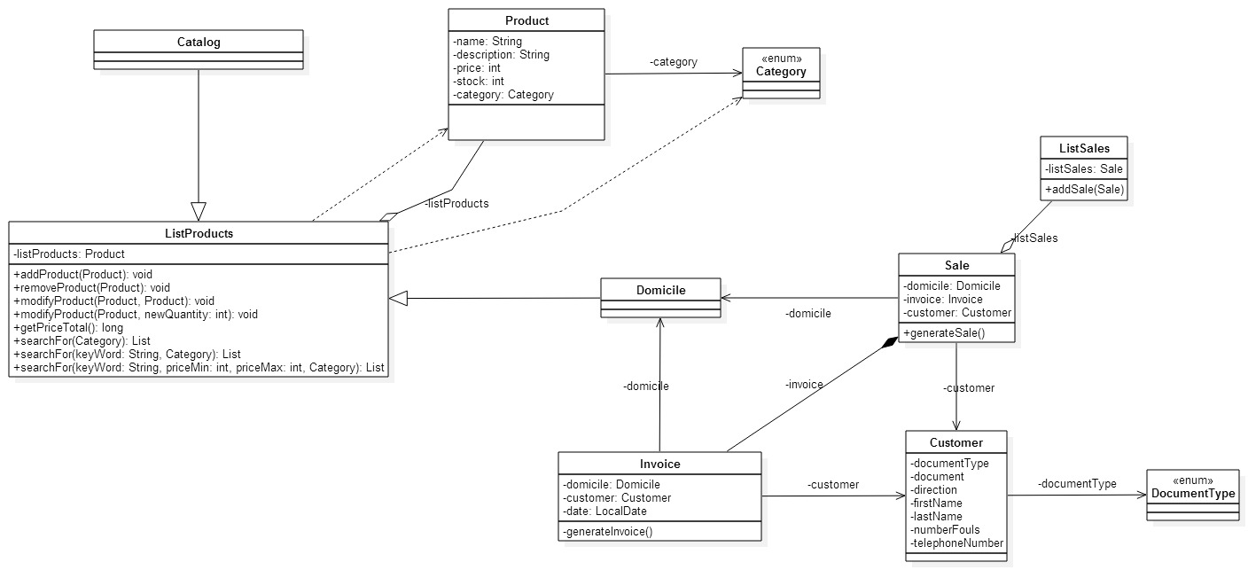A continuación se presenta el diagrama de clases del sistema que muestra el funcionamiento general de la aplicación.

1. Matrices de trazabilidad (técnicas)

A continuación se presentaran las matrices de trazabilidad del proyecto, con la totalidad de las matrices se pretende dar seguimiento al proyecto completo, para esto las matrices se han dividido en diferentes categorías que cubren los principales apartados del proyecto.

* 1. Descripción

Las matrices de trazabilidad tiene como objetivo mostrar el seguimiento a cada uno de los documento del sistema desde que estos se inician hasta que se culminan, esto con el fin de verificar que el flujo completo del proyecto sea finiquitado.

* 1. Documentos del sistema

A continuación se presenta la matriz de trazabilidad que da seguimiento a los documentos propios del sistema.

|  |  |  |  |  |  |  |
| --- | --- | --- | --- | --- | --- | --- |
| Orden | Requisito a realizar | Prioridad | objetivo | Entregable | Estado | Fecha |
| MT_001 | Descripción empresarial | Media | Identificar el comportamiento de la empresa de almacenes paraíso. | DCME_Paraíso_domicilies_tool | Inicial | 03/03/2017 |
| MT_002 | Narrativa del proceso | Media | Determinar las leyes que rigen actualmente el transporte de productos para domicilio. | DCDS_Descripcion_del_sistema | Inicial | 17/03/2017 |
| MT_003 | Términos del negocio | Alta | Identificar los términos más relevantes para el ámbito general del negocio. | DCTN_Terminos_del_negocio | Inicial | 17/03/2017 |
| MT_004 | Manual de estilos | Alta | Declarar los estilos que tendrá la aplicación en el sistema. | DCME_Manual_de_estilos | Inicial | 18/05/2017 |
| MT_005 | Árbol de navegación | Media | Verificar el flujo natural del usuario en el sistema. | DCAN_Arbol_de_navegacion | Inicial | 19/05/2017 |
| MT_006 | Licitación de requisitos | Alta | Identificar los fundamentos que rigen la creación del proyecto. | DCER_Especificaciones_de_requisitos_de_software | Inicial | 18/05/2017 |
| MT_007 | Manual de usuario | Alta | Crear una guía para el uso de la aplicación. | DCMU_Manual_de_usuario | Inicial | 15/06/2017 |
| MT_008 | Comportamiento general sistema | Baja | Verificar las validaciones internas de la aplicación. | DCCS_Comportamiento_general_del_sistema | Inicial | 09/06/2017 |
| MT_009 | Descripción empresarial | Media | Identificar el Manejo de la empresa paraíso. | DCME_Paraíso_domicilies_tool | Finalizado | 17/04/2017 |
| MT_010 | Narrativa del proceso | Media | Realizar diagramas de estado y BPMN para entender el flujo del sistema. | DCDS_Descripcion_del_sistema | Finalizado | 24/04/2017 |
| MT_011 | Términos del negocio | Alta | Identificar los términos más relevantes para el ámbito general del negocio. | DCTN_Terminos_del_negocio | Finalizado | 19/05/2017 |
| MT_012 | Manual de estilos | Alta | Declarar los estilos que tendrá la aplicación en el sistema. | DCME_Manual_de_estilos | Finalizado | 18/06/2017 |
| MT_013 | Árbol de navegación | Media | Verificar el flujo natural del usuario en el sistema. | DCAN_Arbol_de_navegacion | Finalizado | 09/06/2017 |
| MT_014 | Licitación de requisitos | Alta | Identificar los fundamentos que rigen la creación del proyecto. | DCER_Especificaciones_de_requisitos_de_software | Finalizado | 13/06/2017 |
| MT_015 | Manual de usuario | Alta | Crear una guía para el uso de la aplicación. | DCMU_Manual_de_usuario | Finalizado | 18/06/2017 |
| MT_016 | Comportamiento general sistema | Baja | Verificar las validaciones internas de la aplicación. | DCCS_Comportamiento_general_del_sistema | Finalizado | 19/06/2017 |

* 1. Mockups

A continuación se presenta la matriz de trazabilidad que da seguimiento a los diferentes documentos donde se muestran y analizan los Mockups.

|  |  |  |  |  |  |  |
| --- | --- | --- | --- | --- | --- | --- |
| Orden | Requisito a realizar | Prioridad | objetivo | Entregable | Estado | Fecha |
| MT_017 | Selección de productos | Alta | Realizar el mockup del catálogo de productos y su descripción. | MOK_01_seleccion_de_productos | Inicial | 13/06/2017 |
| MT_018 | Información del producto | Alta | Mostrar la información de cada producto mediante un mockup y una descripción. | MOK_02_informacion_del_producto | Inicial | 13/06/2017 |
| MT_019 | Búsqueda de productos | Alta | Identificar en proceso de búsqueda de productos en el catálogo de la aplicación. | MOK_03_Busqueda_de_productos | Inicial | 14/06/2017 |
| MT_020 | Carro de compras | Alta | Determinar la forma de visualización de los productos que desea comprar el usuario. | MOK_04_Carro_de_compras | Inicial | 14/06/2017 |
| MT_021 | Formulario confirmación compra | Alta | Visualizar la forma en la que el usuario ingresa sus datos para continuar con la compra. | MOK_05_Formulario_confirmacion_compra | Inicial | 13/06/2017 |
| MT_022 | Ventana de verificación | Alta | Mostrar mediante un dialogo la forma en la que el usuario verificara la autenticidad del domicilio. | MOK_06_ventana_de_verificacion | Inicial | 13/06/2017 |
| MT_023 | Ayuda | Alta | Consolidar la forma en la que el usuario podrá acceder al apartado de ayuda de la aplicación. | MOK_07_Ayuda | Inicial | 15/06/2017 |
| MT_024 | Selección de productos | Alta | Realizar el mockup del catálogo de productos y su descripción. | MOK_01_seleccion_de_productos | Finalizado | 15/06/2017 |
| MT_025 | Información del producto | Alta | Mostrar la información de cada producto mediante un mockup y una descripción. | MOK_02_informacion_del_producto | Finalizado | 15/06/2017 |
| MT_026 | Búsqueda de productos | Alta | Identificar en proceso de búsqueda de productos en el catálogo de la aplicación. | MOK_03_Busqueda_de_productos | Finalizado | 14/06/2017 |
| MT_027 | Carro de compras | Alta | Determinar la forma de visualización de los productos que desea comprar el usuario. | MOK_04_Carro_de_compras | Finalizado | 14/06/2017 |
| MT_028 | Formulario confirmación compra | Alta | Visualizar la forma en la que el usuario ingresa sus datos para continuar con la compra. | MOK_05_Formulario_confirmacion_compra | Finalizado | 15/06/2017 |
| MT_029 | Ventana de verificación | Alta | Mostrar mediante un dialogo la forma en la que el usuario verificara la autenticidad del domicilio. | MOK_06_ventana_de_verificacion | Finalizado | 15/06/2017 |
| MT_030 | Ayuda | Alta | Consolidar la forma en la que el usuario podrá acceder al apartado de ayuda de la aplicación. | MOK_07_Ayuda | Finalizado | 15/06/2017 |

* 1. Casos de uso y especificaciones

A continuación se presenta la matriz de trazabilidad que da seguimiento a los casos de uso de la aplicación incluyendo sus especificaciones.

|  |  |  |  |  |  |  |
| --- | --- | --- | --- | --- | --- | --- |
| Orden | Requisito a realizar | Prioridad | objetivo | Entregable | Estado | Fecha |
| MT_031 | Caso de uso selección de productos | Alta | Realizar el diagrama de caso de uso para el mockup de selección de productos. | DCU_ES_01_Seleccion_de_Producto | Inicial | 15/06/2017 |
| MT_032 | Caso de uso Información del producto | Alta | Hacer el diagrama de caso de uso para el mockup de información del producto. | DCU_ES_02_Informacion_del_producto | Inicial | 15/06/2017 |
| MT_033 | Caso de uso Búsqueda de productos | Alta | Realizar el diagrama de caso de uso para el mockup de búsqueda de productos. | DCU_ES_03_Busqueda_de_productos | Inicial | 13/06/2017 |
| MT_034 | Caso de uso Carro de compras | Alta | Preparar el diagrama de caso de uso para el mockup de carro de compras. | DCU_ES_04_Carro_de_compras | Inicial | 14/06/2017 |
| MT_035 | Caso de uso Formulario confirmación compra | Alta | Hacer el diagrama de caso de uso para el mockup de formulario de confirmación de compra. | DCU_ES_05_Formulario_confirmacion_Compra | Inicial | 15/06/2017 |
| MT_036 | Caso de uso Ventana de verificación | Alta | Terminar el diagrama de caso de uso para el mockup de ventana de verificación de usuario. | DCU_ES_06_Entrada_para_codigo_de_verificacion | Inicial | 15/06/2017 |
| MT_037 | Caso de uso Ayuda | Alta | Conocer el diagrama de caso de uso para el mockup de ayuda. | DCU_ES_07_Ayuda | Inicial | 15/06/2017 |
| MT_038 | Caso de uso selección de productos | Alta | Complementar el documento y realizar la tabla de especificación de casos de uso. | DCU_ES_01_Seleccion_de_Producto | Finalizado | 16/06/2017 |
| MT_039 | Caso de uso Información del producto | Alta | Terminar el documento y realizar la tabla de especificación de casos de uso. | DCU_ES_02_Informacion_del_producto | Finalizado | 16/06/2017 |
| MT_040 | Caso de uso Búsqueda de productos | Alta | Continuar con el desarrollo del documento y realizar la tabla de especificación de casos de uso. | DCU_ES_03_Busqueda_de_productos | Finalizado | 13/06/2017 |
| MT_041 | Caso de uso Carro de compras | Alta | Finiquitar el documento y realizar la tabla de especificación de casos de uso. | DCU_ES_04_Carro_de_compras | Finalizado | 13/06/2017 |
| MT_042 | Caso de uso Formulario confirmación compra | Alta | Terminar el documento y realizar la tabla de especificación de casos de uso. | DCU_ES_05_Formulario_confirmacion_Compra | Finalizado | 16/06/2017 |
| MT_043 | Caso de uso Ventana de verificación | Alta | Continuar con el desarrollo del documento y realizar la tabla de especificación de casos de uso. | DCU_ES_06_Entrada_para_codigo_de_verificacion | Finalizado | 16/06/2017 |
| MT_044 | Caso de uso Ayuda | Alta | Complementar el documento y realizar la tabla de especificación de casos de uso. | DCU_ES_07_Ayuda | Finalizado | 16/06/2017 |

* 1. Diagramas de secuencia

A continuación se presenta la matriz de trazabilidad que da seguimiento a los documentos que presentan los diagramas de secuencia.

|  |  |  |  |  |  |  |
| --- | --- | --- | --- | --- | --- | --- |
| Orden | Requisito a realizar | Prioridad | objetivo | Entregable | Estado | Fecha |
| MT_045 | Selección de productos | Alta | Comenzar el desarrollo del diagrama de secuencia para el mockup selección de productos. | DCU_ES_01_Seleccion_de_Producto | Inicial | 16/06/2017 |
| MT_046 | Información del producto | Alta | Realizar el diagrama de secuencia de información de productos. | DCU_ES_02_Informacion_del_producto | Inicial | 16/06/2017 |
| MT_047 | Búsqueda de productos | Alta | Hacer el diagrama de secuencia para el mockup búsqueda de productos. | DCU_ES_03_Busqueda_de_productos | Inicial | 13/06/2017 |
| MT_048 | Carro de compras | Alta | Realizar el diagrama de secuencia para el mockup carro de compras. | DCU_ES_04_Carro_de_compras | Inicial | 14/06/2017 |
| MT_049 | Formulario confirmación compra | Alta | Hacer el diagrama de secuencia para el mockup formulario de confirmación de compra. | DCU_ES_05_Formulario_confirmacion_Compra | Inicial | 16/06/2017 |
| MT_050 | Ventana de verificación | Alta | Realizar el diagrama de secuencia para el mockup ventana de verificación. | DCU_ES_06_Entrada_para_codigo_de_verificacion | Inicial | 16/06/2017 |
| MT_051 | Ayuda | Alta | Hacer el diagrama de secuencia para el mockup ayuda. | DCU_ES_07_Ayuda | Inicial | 16/06/2017 |
| MT_052 | Selección de productos | Alta | Comprobar la veracidad de las relaciones del diagrama. | DCU_ES_01_Seleccion_de_Producto | Finalizado | 17/06/2017 |
| MT_053 | Información del producto | Alta | Verificar que concuerde el diagrama y sus relaciones. | DCU_ES_02_Informacion_del_producto | Finalizado | 17/06/2017 |
| MT_054 | Búsqueda de productos | Alta | Comprobar que el diagrama cumpla con las relaciones necesarias. | DCU_ES_03_Busqueda_de_productos | Finalizado | 14/06/2017 |
| MT_055 | Carro de compras | Alta | Determinar la concordancia del diagrama. | DCU_ES_04_Carro_de_compras | Finalizado | 17/06/2017 |
| MT_056 | Formulario confirmación compra | Alta | Verificar que el diagrama sea apropiado al mockup. | DCU_ES_05_Formulario_confirmacion_Compra | Finalizado | 17/06/2017 |
| MT_057 | Ventana de verificación | Alta | Finalizar el diagrama y sus relaciones. | DCU_ES_06_Entrada_para_codigo_de_verificacion | Finalizado | 17/06/2017 |
| MT_058 | Ayuda | Alta | Concluir el diagrama y verificar las relaciones. | DCU_ES_07_Ayuda | Finalizado | 17/06/2017 |

* 1. Flujos

A continuación se presenta la matriz de trazabilidad que da seguimiento a los flujos que sigue cada diagrama de casos de uso.

|  |  |  |  |  |  |  |
| --- | --- | --- | --- | --- | --- | --- |
| Orden | Requisito a realizar | Prioridad | objetivo | Entregable | Estado | Fecha |
| MT_059 | Selección de productos | Media | Describir el flujo principal para el mockup selección de productos. | FLU_01_seleccion_de_productos | Inicial | 16/06/2017 |
| MT_060 | Información del producto | Media | Describir el flujo principal para el mockup información de productos. | FLU_02_informacion_del_producto | Inicial | 16/06/2017 |
| MT_061 | Búsqueda de productos | Media | Describir el flujo principal para el mockup búsqueda de productos. | FLU_03_búsqueda_de_productos | Inicial | 08/05/2017 |
| MT_062 | Carro de compras | Media | Describir el flujo principal para el mockup carro de compras. | FLU_04_carro_de_compras | Inicial | 08/05/2017 |
| MT_063 | Formulario confirmación compra | Media | Describir el flujo principal para el mockup formulario de confirmación de compra. | FLU_05_formulario_confirmacion_compra | Inicial | 18/05/2017 |
| MT_064 | Ventana de verificación | Media | Describir el flujo principal para el mockup ventana de verificación. | FLU_06_ventana_de_verificacion | Inicial | 18/05/2017 |
| MT_065 | Ayuda | Media | Describir el flujo principal para el mockup ayuda. | FLU_07_ayuda | Inicial | 16/06/2017 |
| MT_066 | Selección de productos | Media | Realizar el o los flujos alternativos para el mockup selección de productos. | FLU_01_seleccion_de_productos | Finalizado | 16/06/2017 |
| MT_067 | Información del producto | Media | Realizar el o los flujos alternativos para el mockup información de productos. | FLU_02_informacion_del_producto | Finalizado | 16/06/2017 |
| MT_068 | Búsqueda de productos | Media | Realizar el o los flujos alternativos para el mockup búsqueda de productos. | FLU_03_búsqueda_de_productos | Finalizado | 08/05/2017 |
| MT_069 | Carro de compras | Media | Realizar el o los flujos alternativos para el mockup carro de compras. | FLU_04_carro_de_compras | Finalizado | 08/05/2017 |
| MT_070 | Formulario confirmación compra | Media | Realizar el o los flujos alternativos para el mockup formulario de confirmación de compra. | FLU_05_formulario_confirmacion_compra | Finalizado | 18/05/2017 |
| MT_071 | Ventana de verificación | Media | Realizar el o los flujos alternativos para el mockup ventana de verificación. | FLU_06_ventana_de_verificacion | Finalizado | 18/05/2017 |
| MT_072 | Ayuda | Media | Realizar el o los flujos alternativos para el mockup ayuda. | FLU_07_ayuda | Finalizado | 16/06/2017 |

* 1. Formatos

A continuación se presenta la matriz de trazabilidad que da seguimiento a los diferentes formatos que se han utilizado para el desarrollo de los documentos de la aplicación.

|  |  |  |  |  |  |  |
| --- | --- | --- | --- | --- | --- | --- |
| Orden | Requisito a realizar | Prioridad | objetivo | Entregable | Estado | Fecha |
| MT_073 | Marco Empresarial | Medio | Realizar el formato que servirá para crear el marco empresarial. | FT_001_Marco_Empresarial | Inicial | 17/04/2017 |
| MT_074 | Narrativa del proceso | Medio | Realizar el formato que servirá para crear la narrativa del proceso. | FT_002_Descripcion_Del_Sistema | Inicial | 17/04/2017 |
| MT_075 | Casos de uso | Alto | Realizar el formato que servirá para crear los documentos de casos de uso. | FT_003_Casos_De_Uso | Inicial | 06/05/2017 |
| MT_076 | Mockups | Medio | Realizar el formato que servirá para crear los documentos para la descripción de los Mockups. | FT_004_Plantilla_Mokup | Inicial | 12/05/2017 |
| MT_077 | Términos del negocio | Alto | Realizar el formato que servirá para crear el documento de términos del negocio. | FT_005_Terminos del negocio | Inicial | 05/05/2017 |
| MT_078 | Marco Empresarial | Medio | Finalizar el formato para ser usado en la creación del documento marco empresarial. | FT_001_Marco_Empresarial | Finalizado | 17/04/2017 |
| MT_079 | Narrativa del proceso | Medio | Finalizar el formato para ser usado en la creación del documento narrativa del proceso. | FT_002_Descripcion_Del_Sistema | Finalizado | 17/04/2017 |
| MT_080 | Casos de uso | Alto | Finalizar el formato para ser usado en la creación del documento casos de uso. | FT_003_Casos_De_Uso | Finalizado | 18/06/2017 |
| MT_081 | Mockups | Medio | Finalizar el formato para ser usado en la creación del documento de descripción de Mockups. | FT_004_Plantilla_Mokup | Finalizado | 12/05/2017 |
| MT_082 | Términos del negocio | Alto | Finalizar el formato para ser usado en la creación del documento términos del negocio. | FT_005_Terminos del negocio | Finalizado | 05/05/2017 |

* 1. Páginas Blancas

A continuación se presenta la matriz de trazabilidad que da seguimiento a los documentos de páginas blancas.

|  |  |  |  |  |  |  |
| --- | --- | --- | --- | --- | --- | --- |
| Orden | Requisito a realizar | Prioridad | objetivo | Entregable | Estado | Fecha |
| MT_083 | Página blanca de encuesta | Alta | Comprobar y plasmar los fundamentos para realizar una encuesta. | PB_001_Encuesta | Inicial | 06/04/2017 |
| MT_084 | Página blanca de entrevista | Alta | Buscar información sobre la realización de una entrevista. | PB_002_Entrevista | Inicial | 06/04/2017 |
| MT_085 | Página blanca de encuesta | Alta | Terminar el documento especificando la información encontrada. | PB_001_Encuesta | Finalizado | 06/04/2017 |
| MT_086 | Página blanca de entrevista | Alto | Finalizar con el desarrollo del documento. | PB_002_Entrevista | Finalizado | 06/04/2017 |

* 1. Presentaciones

A continuación se presenta la matriz de trazabilidad que da seguimiento a cada uno de las presentaciones que se realizaron para mostrar el avance del proyecto.

|  |  |  |  |  |  |  |
| --- | --- | --- | --- | --- | --- | --- |
| Orden | Requisito a realizar | Prioridad | objetivo | Entregable | Estado | Fecha |
| MT_087 | Presentación 1, descripción de la empresa | Alta | Realizar un resumen con la información relevante de la empresa de almacenes paraíso. | DCME_Paraíso_domicilies_tool Presentacion | Inicial | 13/03/2017 |
| MT_088 | Presentación 2, Descripción del sistema | Alta | Mostrar los fundamentos y el funcionamiento del presente proyecto. | DCDS_Descripcion_del_sistema_Presentacion | Inicial | 25/04/2017 |
| MT_089 | Presentación 3, Mockups | Alta | Plasmar los Mockups iniciales del proyecto. | DCDP_Descripción_del_producto | Inicial | 09/06/2017 |
| MT_090 | Presentación 1, descripción de la empresa | Alta | Presentar la información de la empresa. | DCME_Paraíso_domicilies_tool Presentacion | Finalizado | 13/06/2017 |
| MT_091 | Presentación 2, Descripción del sistema | Alta | Presentar el desarrollo del proyecto hasta la fecha. | DCDS_Descripcion_del_sistema_Presentacion | Finalizado | 13/06/2017 |
| MT_092 | Presentación 3, Mockups | Alta | Presentar la visualización parcial de la página web. | DCDP_Descripción_del_producto | Finalizado | 14/06/2017 |

1. Matriz de trazabilidad (Casos de uso)

A continuación se mostrara la matriz de trazabilidad de los casos de uso, esta matriz pretende identificar la relación que existe entre los diferentes casos de uso que se realizan en el sistema.

* 1. Descripción

La matriz de trazabilidad de casos de uso presenta la relación que existe entre los módulos del sistema con el fin de determinar la conexión que se genera en todo el sistema de la aplicación.

* 1. Matriz

A continuación se presenta la matriz de trazabilidad de los Mockups.

|  |  |  |  |  |  |  |  |
| --- | --- | --- | --- | --- | --- | --- | --- |
|  | Mockup 1, Selección de productos | Mockup 2, Información del productos | Mockup 3, Búsqueda de productos | Mockup 4, Carro de compras | Mockup 5, Formulario confirmación de compra | Mockup 6, Ventana de verificación | Mockup 7, Ayuda |
| Mockup 1, Selección de productos |  | X | X | X |  |  | X |
| Mockup 2, Información del productos | X |  |  | X |  |  | X |
| Mockup 3, Búsqueda de productos | X |  |  | X |  |  | X |
| Mockup 4, Carro de compras | X |  | X |  | X |  | X |
| Mockup 5, Formulario confirmación de compra | X |  |  | X |  | X | X |
| Mockup 6, Ventana de verificación |  |  |  |  | X |  |  |
| Mockup 7, Ayuda | X | X | X | X | X | X |  |

1. Conclusiones

* Los diagramas de clases permiten identificar las relaciones que internamente el sistema manejara para controlar los domicilios.
* Es importante identificar el diagrama de clases para cada mockup a fin de comprobar la estructura de cada parte del sistema.
* Las matrices de trazabilidad técnicas dan la posibilidad de hacer seguimiento al proyecto mediante los objetivos propuestos y las fechas de creación.
* La matriz de trazabilidad para Mockups permite identificar la relación que tiene cada mockup con los demás.

1. Referencias

[1] MOK_01_Seleccion_de_Productos.

[2] MOK_02_Informacion_del_producto.

[3] MOK_03_Busqueda_de_productos.

[4] MOK_04_Carro_de_compras.

[5] MOK_05_Formulario_confirmacion_compra.

[6] MOK_06_ventana_de_verificacion.

[7] MOK_07_Ayuda.